十年(2014-2023)年高考真题分项汇编
专题01 地球与地图
命题规律
考点 | 考频 |  | 出现位置 |  | 情景类型
考点 | 全国卷 | 新高考 | 全国卷 | 新高考 | 全国卷 | 新高考
考点01 经纬网与地图三要素(第1页) | 5年0考 | 4年4考 | 选择题为主，  综合题考察等高线地形图 | 与各种地图，其他知识结合考察，选择题和综合题都有出现。 | 以传统教学情境和生产情境为主 | 生活情境和学术情境增加
考点02 等高线地形图  (第6页) | 5年1考 | 4年5考
考点分布
考点01 经纬网与地图三要素
(2021·江苏卷)公元8世纪开始，基尔瓦逐渐成为非洲东海岸的商贸中心。15世纪初郑和船队曾从不同航线到达基尔瓦。17、18世纪随着世界贸易格局不断改变，基尔瓦商贸地位逐渐衰落。1981年基尔瓦所在地的遗址被列入世界遗产名录。图为“郑和船队航海路线示意图”。据此完成下面小题。
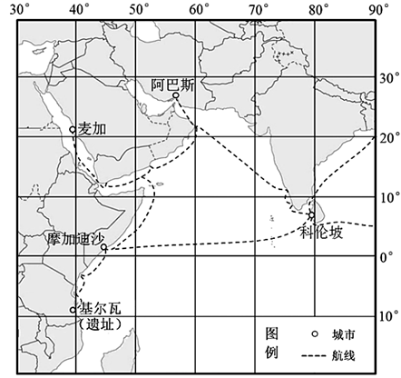
1．公元8世纪基尔瓦作为商贸中心兴起时，其对外贸易的主要地区是( )
A．阿拉伯海沿岸 B．南海沿岸
C．几内亚湾沿岸 D．地中海沿岸
2．郑和船队若每天航行190km，从科伦坡经摩加迪沙至基尔瓦的最短时间约( )
A．2周 B．4周
C．6周 D．8周
3．公元17、18世纪基尔瓦商贸地位逐渐衰落的主要原因是( )
A．资源枯竭 B．风沙影响 C．气候变暖 D．航道变迁
【答案】1．A 2．B 3．D
【分析】1．结合时间“公元8世纪”可知当时有东罗马帝国和阿拉伯帝国存在，据图，基尔瓦位于非洲东海岸，东邻阿拉伯海，故判断其对外贸易的主要地区是阿拉伯海沿岸，A项正确，南海沿岸当时人口数量较少，商贸不发达，B错误；几内亚湾沿岸位于非洲西部，距离基尔瓦较远，商贸不发达，C错误；地中海沿岸距离基尔瓦较远，不是其对外贸易的主要地区，D错误，本题选A。

2．据图中经纬线可知，从科伦坡到摩加迪沙大致经过35个经度距，且位于赤道附近，故两地距离可计算为111×35=3885km，从摩加迪沙到基尔瓦大致经过10个纬度距，可计算两地距离为10×111=1110km，故从科伦坡到基尔瓦距离大致为4995km，据材料，郑和船队每天航行190km，可计算大致需要27天能到达，故最短4周就可到达，B项正确，ACD错误。故选B。
3．公元17、18世纪基尔瓦商贸地位逐渐衰落的主要原因是航道变迁，因为随着航海技术的发展，让基尔瓦显得有些鸡肋(基尔瓦仅仅是由于早期航海家们需要一个落脚点，充当桑给巴尔岛和索法拉之间的中转站。)。稍有吨位的船只，都可以从好望角直接抵达索法拉，然后直航到桑给巴尔，再转进印度等东方口岸，不需要在基尔瓦再停留，D项正确。资源枯竭，风沙影响，气候变暖均与该地商贸地位逐渐衰落关系不大，ABC错误，本题选D。
(2021·北京卷)我国某镇利用当地主产的粮食制作粮画，打造粮画小镇。图a是M学校设计的小镇地理位置指示牌，图b是该校设计的四条“行走的思政课”精华路线示意图。读图，完成下面小题。
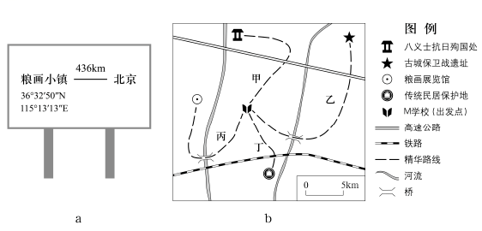
4．该镇( )
A．位于北京东南方向 B．地处华北平原 C．粮画原料主要是稻米 D．水路交通便捷
5．图中最短的精华路线里程约为( )
A．5千米 B．10千米 C．15千米 D．20千米
【答案】4．B 5．B
【分析】本题以某粮画小镇为背景，涉及地图的判读及距离计算相关知识，考查读图计算能力及区域认知。
4．北京中心坐标大致为北纬40°，东经116°，结合图中所给当地经纬度可以判断，该镇位于北京西南方位，A项错误；结合当地经纬度可以判断出，该镇位于华北平原，B项正确；该地位于我国北方地区，粮画原料主要是小麦，C项错误；读图可知，当地交通方式主要是以铁路和公路运输为主，水运不便利，D项错误。故选B。
5．图中最短精华路线是从M学校至传统民居保护地这条线路，根据图中比例尺进行计算，图上1厘米代表实际距离5千米，可以计算出最短的精华路线里程约为10千米，B项正确。故选B。
(2020·浙江卷)图一为某飞机在甲、乙、丙间沿地球大圆周飞行轨迹示意图。图二为飞机飞到乙地时，其垂直下方所示的经线、纬线和晨昏线位置关系图，此时丙地地方时为17点。完成下面小题。
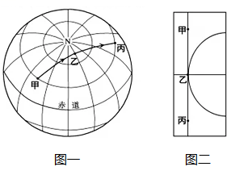
6．若飞机匀速、等高飞行，则在甲-乙-丙间单位时间内飞过的纬度差( )
A．持续变大 B．先变大，后变小
C．持续变小 D．先变小，后变大
7．当日，甲地日出的地方时为( )
A．5点 B．6点
C．7点 D．8点
【答案】6．D 7．C
【解析】6．读图可知，飞机在甲-乙-丙间沿大圆周(最短航线)飞行时，是先向东北飞，再向正东飞，后向东南飞。在由甲飞向乙时，随着纬度的升高，飞行方向越接近与纬线平行，所以，单位时间内飞过的纬度差变小；在乙点时达到最小；则飞机由乙地飞向丙地时，飞过的纬度差变大，D正确。ABC错误。故选D。
7．由题干可知，此时丙地的地方时为17点，则乙地为12点，则乙地所在的经线为昼半球的中央经线；由图2可知，乙地为晨昏线与纬线相切的切点，而且“飞机在甲、乙、丙间沿地球的大圆周飞行，”可判断甲、乙、丙为晨昏线，则甲丙所在的纬线为昼弧，甲丙之间经度相差150°，则可以推出甲、丙的昼长为10小时，根据公式“日出=12-昼长/2”可以计算出甲地日出的地方时为7点，C正确。ABD错误。故选C。
(2015·全国卷)甘德国际机场(如图)曾是世界上最繁忙的航空枢纽之一，当时几乎所有横跨北大西洋的航班都要经停该机场补充燃料.如今，横跨北大西洋的航班不再需要经停此地.据此完成下列小题.
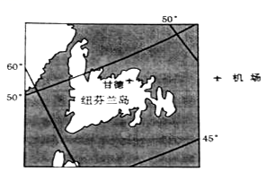
8．导致甘德国际机场成为世界上最繁忙机场的主要因素是
A．位置 B．经济
C．地形 D．人口
9．甘德国际机场失去国际航空枢纽地位的主要原因是
A．地区经济发展缓慢 B．横跨北大西洋航班减少
C．飞机飞行成本降低 D．飞机制造技术进步
10．一架从甘德机场起飞的飞机以650千米/小时的速度飞行，1小时候后该飞机的纬度位置可能为
A．66.5°N B．60°N
C．53°N D．40°N
【答案】8．A 9．D 10．C
【分析】考查经纬网估算距离。
8．该机场位于北大西洋空中航线的必经之处，该机场位于纽芬兰岛上。该岛是北美洲的最东端，飞机在飞离北美洲，飞往欧洲地区最后的补给点。也是由欧洲飞往北美地区航线上，在飞近北美大陆时第一个的补给点。故其独特的地理位置让其成为最繁忙的机场，A正确，BCD错误。故选A。
9．随着飞机制造技术的发展，飞机载油量增加，单位距离能耗降低，飞机携带的燃油可满足横渡大西洋的需要，已无必要经过该航空港，D正确，ABC错误。故选D。
10．该机场位于50°N附近，假设该飞机沿经线飞行，在1小时内飞过650千米，约6个纬度。因此该飞机所在纬度最高约为56°N，最低约为44°N，结合选项可知，C符合题意。故选C。
(2019·北京卷)某中学制作主题为“点亮中国”的宫灯，下图为学生手绘的设计图。读图，完成下面小题。
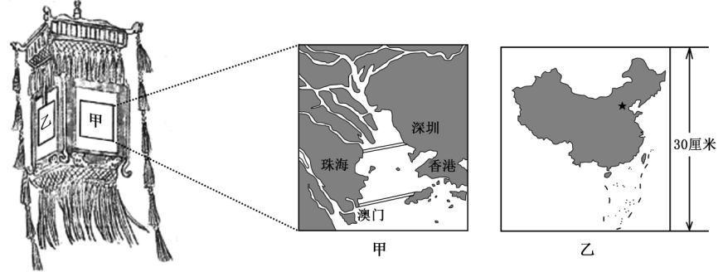
11．甲面中绘有多座大桥，可以推断所示区域( )
A．建桥成本低 B．水运条件缺乏
C．交通需求量大 D．人口迁移频繁
12．乙面的中国地图上1厘米代表实地距离约为( )
A．50千米 B．200千米
C．500千米 D．2 000千米
【答案】11．C 12．B
【分析】本题组以中国的传统文化宫灯为背景资料，考查影响交通运输线建设的因素和比例尺的计算。第1题解答时要注意结合图示区域进行定位，结合区域的地理特征和影响交通运输线建设的因素进行分析。第2题要求考生掌握中国的国土范围四至点，然后利用比例尺的公式进行计算。
11．从图中看，该地位于珠海，水域广阔，跨度大，建桥成本较高，A不对；该地水域广阔，河流径流量大，与海洋相连，水运条件较好，B不对；该地区经济发达，两岸经济交流频繁，交通需求量大，建桥可以缩短交通时间，C对；人口迁移一般指较大尺度的、较长时间的人口流动，说两岸的人口迁移频繁不合适，D不对。故选C。
12．中国国土北起黑龙江省漠河以北的黑龙江主航道中心线(北纬53°多),南至南沙群岛中的曾母暗沙(北纬4°附近),南北相距约5500公里；该地图图上距离约30厘米，则比例尺为30厘米/5500千米=1/183千米≈1/200千米。故答案为B。
(2018·浙江卷)13．某地理课外活动小组制作专题地图，运用GIS技术打开河流、城镇两个图层，图层中十字星的经纬度相同。完成下题。
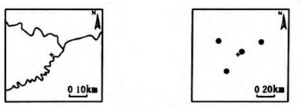
如果将两个图层叠加，所得地图为
A．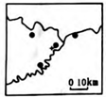 B．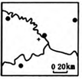
C．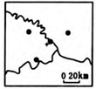 D．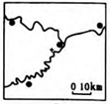
【答案】D
【详解】本题主要考查识图能力。需要注意的两幅图的图幅面积相同，但是由于比例尺不同，第二幅图的比例尺是第一幅比例尺的二分之一，因此代表的实际范围较大，所以，当两幅地图进行叠加时，两幅地图的比例尺需要统一，如果图二的比例尺扩大到与一图相同时，图示中各点之间的图上距离会增大到原来图上距离的二倍。结合图示以及图中河流的形状可知，BD错误；根据图示地理事物的图上距离可知，A错误，D正确。故案选D。
(2014·北京卷)14．下图(a)为某校地理小组设计的校徽景观指示牌，下图(b)为校园图局部。读图，回答：指示牌在下图(b)中的位置是
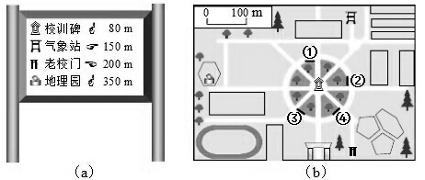
A．① B．② C．③ D．④
【答案】B
【分析】考查地图上的方向判读。
【详解】根据校徽景观指示牌上指示的方向和距离可知，所选地点向前距离校训牌80米，向右距离气象站150米，向左距离老校门200米，综合这几个地点分析，指示牌应该在(b)图的②地，B正确。故选B。

考点02 等高线地形图
(2022·上海卷)1．图为庐山山地(局部)等高线地形图，其中汇入芦林湖的是( )
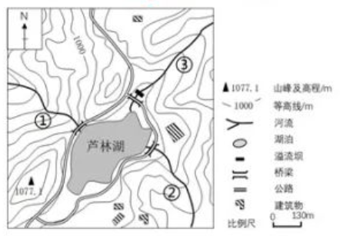
A．①② B．①③ C．②③ D．①②③
【答案】C
【详解】在等高线图中，河流分布在河谷中，河谷处等高线向高海拔处凸出；河流由高处向低处流，即河流流向与等高线弯曲方向相反。结合上述分析，读图可知，①河流从芦林湖流出，②③河流流入芦林湖，C正确，ABD错误，故选C。
(2020·山东卷)2020年5月27日上午11点整，中国珠峰高程测量登山队将五星红旗插上世界最高峰峰顶，实现了四十五年后我国测绘队员的再次登顶。从位于5200m的大本营向上，队员们要经过甲、乙、丙、丁四个营地(下图)，其中一个营地由于空气流通不畅，容易引起高原反应，被称为“魔鬼营地”。据此完成下面小题。
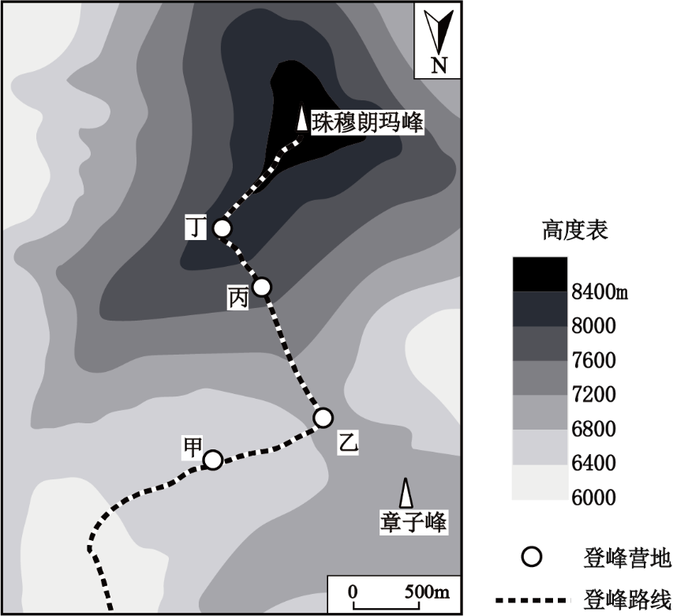
2．图中“魔鬼营地”是( )
A．甲 B．乙 C．丙 D．丁
3．5月27日位于28°N的温州昼长为13时44分，该日珠峰顶部(28°N，87°E)日出时刻在北京时间( )
A．7：20以前 B．7：20—7：39 C．7：40—8：00 D．8：00以后
【答案】2．A 3．A
【解析】2．依据信息：甲、乙、丙、丁四个营地中，其中一个营地由于空气流通不畅，易引起高原反应，被称为“魔鬼营地”。从图中可以看出，甲、乙、丙、丁四个营地中，丙、丁位于山脊，乙位于鞍部，这三个营地所处的地形部位都有利于空气流动，只有甲位于山谷，地形封闭，空气流通不畅，容易引起高原反应，故A对，BCD错。故选A。
3．依据已学知识，温州位于我国东部沿海地区，经度为120ºE左右，与北京时间基本相同。该日温州昼长为13小时44分，根据日出时间=12—昼长/2，日落时间=12+昼长/2，可以推算出温州日出时间为5：08，日落时间为18：52。由题干可知，珠峰与温州同纬度，经度为87ºE，因此珠峰的地方时比温州晚2小时12分，与温州同海拔地区的昼长应为13小时44分，日出时间为7：20，但是珠峰峰顶海拔高，所谓站得高看得远，在太阳尚未上升到地平线之前，珠峰上就可以看到太阳，因此日出时间早于7：20，故选A。
(2020·浙江卷)我国某山脉主峰由古老的片麻岩构成，第四纪冰期时该地雪线高度为海拔3500~360米。图一为该主峰附近地形图，图二为图一中某地的谷地景观图。完成下面小题。
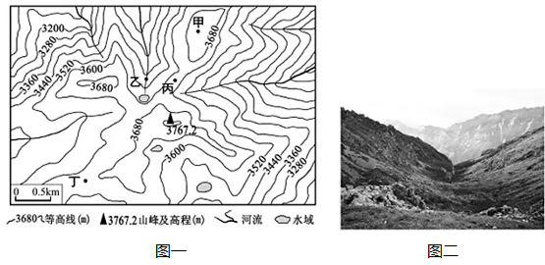
4．图二谷地景观可见于图一中的( )
A．甲地 B．乙地 C．丙地 D．丁地
5．图二谷地的成因是( )
A．构造断裂下陷 B．流水侵蚀作用 C．岩层挤压弯曲 D．冰川侵蚀作用
【答案】4．B 5．D
【解析】4．由图一中的等高线分布状况和等高线数值可以看出，乙地等高线向高处凸出，为山谷，B正确。甲地等高线闭合，中间高，四周低，为山顶，A错误。丙为鞍部，C错误。丁地等高线向低处凸出，为山脊，D错误。故选B。
5．根据图二谷地的形状和材料“第四纪冰期时该地雪线高度为海拔3500-3600米”可以判断该谷地的成因是冰川侵蚀作用形成的U型谷，D正确，C错误。图示没有断层的相关信息，A错误。乙地位于河流上游，如果为流水侵蚀形成应该为V型谷，而图二中谷地为U型谷，B错误。故选D。
(2019·江苏卷)下图为“北半球中纬度某地地形与某地建筑物布局示意图”。读图完成下面小题。
以上内容仅为本文档的试下载部分，为可阅读页数的一半内容。如要下载或阅读全文，请访问：https://d.book118.com/505140020304011121

